Лабораторная работа № 5

Оформление документов в Microsoft Office Word

ЕТ-111

Савонин Максим Витальевич

|  |  |  |  |  |  |  |  |
| --- | --- | --- | --- | --- | --- | --- | --- |
| Фамилия | Ригион | Математика | | Русский язык | | Физика | |
| Баллы | Оценка | Баллы | Оценка | Баллы | Оценка |
| Синеглазков А.В. | Уфа | 98 | 5 | 89 | 5 | 81 | 5 |
| Петров В.С. | Омск | 60 | 3 | 79 | 4 | 59 | 2 |
| Глухих П.С. | Ялта | 88 | 4 | 66 | 3 | 61 | 3 |
| Арканчикова С.Т. | Сим | 45 | 2 | 70 | 4 | 51 | 2 |
| Лебяжко А.С. | Тверь | 81 | 5 | 92 | 5 | 100 | 5 |
| Максимальный балл | | 5 | | 5 | | 5 | |

|  |  |  |  |
| --- | --- | --- | --- |
| Успеваемость за 11 класс | | | |
| Фамилия | Русский язык | Математека | Информатика |
| Савонин М.В. | 3 | 5 | 5 |

Lorem ipsum dolor sit amet, consectetur adipiscing elit. Vestibulum non volutpat nibh. Maecenas tristique urna in metus tristique, tincidunt vestibulum justo efficitur. Integer arcu lacus, malesuada sit amet tempus quis, consectetur fermentum metus. Phasellus ut iaculis enim, in porttitor nisi. Etiam facilisis leo eget lectus lacinia interdum. Morbi gravida in diam eget venenatis. Proin tristique commodo sem, quis posuere leo faucibus vel.

Vivamus ut varius metus. Duis eu tincidunt tellus. Vivamus eleifend, lectus eget porta tincidunt, neque tortor eleifend massa, non sagittis orci dui vitae diam. In ornare hendrerit quam eu dapibus. Praesent maximus ornare risus, sit amet mattis ipsum iaculis eget. Proin mollis massa id nisi euismod, eu sodales enim sagittis. Praesent porta semper nibh non lobortis. Vestibulum auctor in odio finibus euismod. Nullam ultricies nisi vel sem elementum, in mattis diam viverra. Maecenas eleifend eget nisl ac hendrerit. Lorem ipsum dolor sit amet, consectetur adipiscing elit. Mauris vitae tincidunt lorem, eget tristique nibh. Fusce eu rhoncus quam. Nulla congue enim id sodales bibendum.

1)квадрат

Maecenas ultricies faucibus mauris, at iaculis dui. Nullam sit amet quam urna. Nulla facilisi. Nulla ut nulla id massa mollis vulputate. Cras vitae iaculis ex. In at urna sed justo posuere congue id id neque. Cras non gravida libero. Vivamus metus enim, aliquet eu mattis viverra, venenatis sit amet mauris. Sed viverra arcu a lectus lacinia, id pulvinar ipsum interdum. Praesent porta accumsan erat a tristique. Curabitur sagittis mauris ultricies diam luctus, ac rutrum lacus pulvinar. Aliquam in malesuada lectus. Nullam nulla tortor, facilisis in iaculis id, porttitor vitae tortor. Fusce laoreet, turpis eget posuere ornare, nisl est posuere eros, aliquet tempor ex nisi in nibh.

2)по контору

3)сквозное

Nam mi lacus, gravida at rhoncus in, ullamcorper ut justo. Ut lorem metus, imperdiet quis gravida eu, condimentum vel ex. Nunc faucibus hendrerit erat, et aliquet tortor iaculis sed. Interdum et malesuada fames ac ante ipsum primis in faucibus. Phasellus dignissim volutpat libero ut pharetra. Fusce vestibulum erat nec lacinia sollicitudin. Quisque nec nisi vehicula, blandit lacus ut, volutpat ipsum. Quisque dignissim, neque ut malesuada laoreet, velit ligula iaculis neque, sed sollicitudin sem justo nec sem. Ut non urna et orci posuere accumsan vel eget massa.

5)за текстом

4)сверху и снизу

Morbi dolor nibh, molestie vel mauris quis, pharetra ultricies erat. Sed ut dui non urna sodales consequat id non est. Quisque ut purus eget nulla porttitor egestas. Ut id est mauris. Duis sed neque ut augue lacinia malesuada at eget enim. Suspendisse cursus elementum turpis, vel rutrum urna laoreet sed. Mauris placerat purus et lectus molestie facilisis. Etiam fringilla sem nec elit sagittis, vitae tristique ante dignissim. Ut molestie massa ac arcu egestas, in gravida quam fermentum. Nulla aliquet sapien fermentum neque commodo posuere. Integer malesuada ac tortor nec feugiat. Sed eu rutrum urna.

6)перед текстом

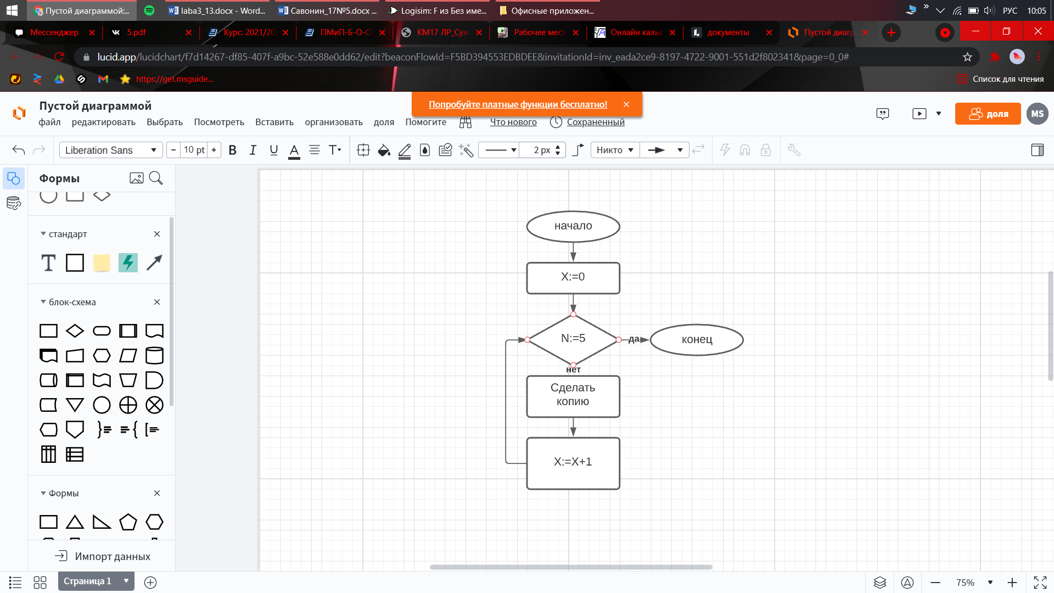

X:=0

N:=5

Сделать копию

X:=X+1

Да

нет